**Лекция 1. ОСНОВНЫЕ ПОНЯТИЯ О РАЗМЕРАХ, ДОПУСКАХ И ПОСАДКАХ**

Техника современного производства и перспективы ее развития, постоянно повышающиеся требования к качеству продукции, внедрение в производство последних достижений науки и техники требуют, чтобы рабочий любой отрасли промышленности и любой профессии имел широкий научно-технический кругозор, хорошо знал основы техники, промышленной технологии и в совершенстве владел производственными навыками по своей профессии.

##### 1.1. Поверхности, размеры, отклонения и допуски

Основные определения допусков и посадок для элементов деталей и их соединений, имеющих гладкие цилиндрические или плоские параллельные поверхности содержаться в ГОСТ 25346 – 89. Стандарт регламентирует термины и определения, вносящие строгую однозначность в описании элементов.

*Поверхности* деталей бывают цилиндрические, плоские, конические, эвольвентные, сложные (шлицевые, винтовые) и др. Кроме того, различают поверхности сопрягаемые и несопрягаемые (рис.1.1).

*Сопрягаемые -* это поверхности, по которым детали соединяются в сборочные единицы, а сборочные единицы - в механизмы.

*Несопрягаемые,* или *свободные, -* это конструктивно необходимые поверхности, не предназначенные для соединения с поверхностями других деталей.

Внутренние цилиндрические поверх­ности, а также внутренние поверхности с параллельными плоскостями являются охватывающими. Их условно называют *отверстиями.* Диаметры отверстий обозначают *D.*

Наружные поверхности являются охватываемыми. Их называют *валами* и обозначают *d* в выбранных единицах измерения.

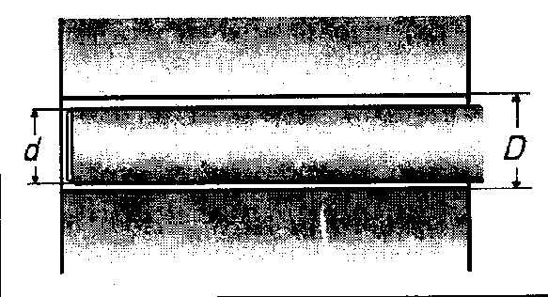

Рис.1.1. Модель сопрягаемых деталей

*Номинальный размер* (D) - размер, относительно которого определяются отклонения. Номинальные размеры являются основными размерами деталей или их соединений. Их определяют в результате расчетов деталей на прочность, жесткость, износостойкость и по другим критериям работоспособности. Сопрягаемые поверхности имеют общий номинальный размер (ГОСТ 6636 - 69).

*Действительный размер (Dr, dr) -* размер, установленный измерением с допустимой погрешностью.

*Предельные размеры -* два предельно допустимых размера элемента, между которыми должен находиться или которым может быть равен действительный размер. Больший из двух предельных размеров называют *наибольшим предельным размером (D max , d max),* а меньший *- наименьшим предельным размером (D min, d min).*

*Отклонение* - алгебраическая разность между размером (действитель-ным, предельным) и соответствующим номинальным размером. Отклонения отверстий обозначают *Е,* валов – *e* (рис.1.2)*.*

*Действительное отклонение (Еr,* *еr*) равно алгебраической разности действительного и номинального размеров

*Еr = Dr - D; er= dr –d*  (1.1)

*Предельное отклонение* равно алгебраической разности предельного и номинального размеров. Различают верхнее и нижнее отклонения.

*Верхнее отклонение (ES, es)* равно алгебраической разности наибольшего предельного и номинального размеров.(*ES* - верхнее откло-нение отверстия; *es*-верхнее отклонение вала

ES = Dmax- D; es = dmax –D (1.2.)

*Нижнее отклонение (EI, ei)* равно алгебраической разности наименьшего предельного и номинального размеров (*EI* - нижнее отклонение отверстия; *ei*-нижнее отклонение вала.):

*EI* = *Dmin - D; ei = dmin –D* (1.3)

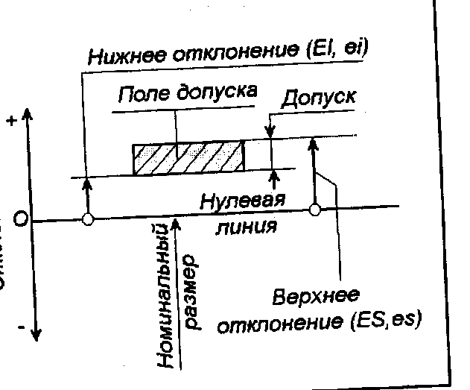

Рис.1.2. Расположение полей допусков вала и отверстия

*Нулевая линия -* линия, соответствующая номинальному размеру, от которой откладыва­ются отклонения размеров при графическом изображении полей допусков и посадок. Если нулевая линия расположена горизонтально, то положительные отклонения откладываются вверх от нее, а отрицательные - вниз.

Отклонение может быть *положительным,* если предельный размер больше номинального, и *отрицательным,* если предельный размер меньше номинального.

Значения верхних и нижних предельных отклонений на чертежах и в других технических документах проставляют (в миллиметрах) непосредственно после номинального размера (рис.1.3.).

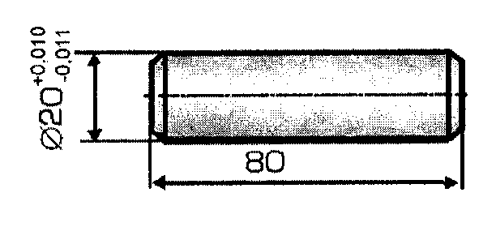

Рис.1.3. Пример простановки размера вала с отклонением

Если отклонения имеют разные абсолютные значения, то их помещают одно над другим (верхнее над нижним) и пишут меньшими цифрами, чем те, которые приняты для номинальных размеров. Так, диаметр штифта *D* = 20мм с отклонениями, вычисленными на конкретном примере, на чертеже пишут:

|  |  |
| --- | --- |
| ∅20 | +0,010 |
| -0,011 |

Если отклонения имеют одинаковые абсолютные значения, но разные знаки, то указывают только одно отклонение со знаками ±, например ∅10 ± 0,011. Отклонения, равные нулю, не указываются.

Разброс действительных размеров неизбежен, но при этом не должна нарушаться работоспособность деталей и их соединений, т.е. действительные размеры годных деталей должны находиться в допустимых пределах, которые в каждом конкретном случае определяются предельными размерами или предельными отклонениями. Отсюда и происходит понятие как допуск размера.

*Допуск* (*T*-общее обозначение, *TD -* отверстия, *Td -* вала) равен разности наибольшего и наименьшего предельных размеров

TD=Dmax-Dmin, Td= dmax-dinin (1.4.)

или абсолютной величине разности верхнего и нижнего отклонений:

*TD* = *ES - EI; Td=* *es – ei* (1.5)

*Стандартный допуск IT -* любой из допусков, устанавливаемых данной системой допусков и посадок.

Допуск измеряется в миллиметрах. Он всегда является положительной величиной независимо от способа вычисления.

*Квалитет* (степень точности) - совокупность допусков, рассматриваемых как соответствующие данному уровню точности для всех номинальных размеров. Стандарт устанавливает 20 квалитетов (01, 0, 1, 2 - 18). Чем больше номер квалитета, тем шире допуск и меньше точность размера.

**1.2. Графическое изображение допусков и отклонений**

Графический способ изображения допусков и отклонений, которые устанавливают на размеры деталей и их соединений, характеризуется наглядностью. Сопряжение оси вала 1 с корпусом *2* в общем случае следует рассматривать как сопряжение вала и отверстия (рис.1.4)*.*

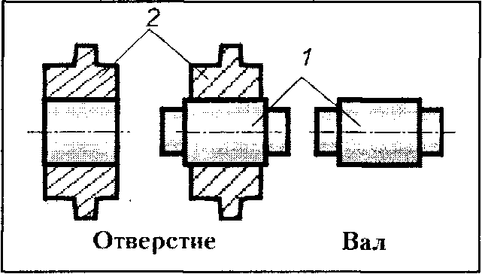

Рис.1.4. Характер сопряжения вала и корпуса

У всех деталей, поступающих на сборку, размеры сопрягаемых поверхностей находятся в пределах от *Dmax* до *Dmin*  для отверстия и от *dmax* до *dmin* для вала.

Если совместить контуры отверстий и валов (отдельно), изготовленных по предельным размерам, так, чтобы совпали их осевые линии, тогда действительные размеры всех годных деталей окажутся в зонах, ограниченных предельными размерами.

Сумма этих зон, расположенных симметрично относительно оси, выражает допуски отверстия TD и вала Td(рис.1.5).

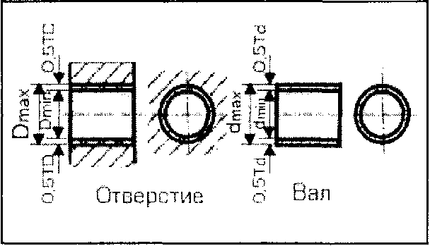

Рис.1.5. Положение допусков отверстия TD и вала Td

Удобнее изображать зоны допусков отверстий и валов целиком. Для этого предельные контуры отверстий и валов совмещаем нижними образующими. В этом случае при тех же размерах допуски можно изобразить зонами, расположенными между верхними образующими совмещенных контуров (рис.1.6).

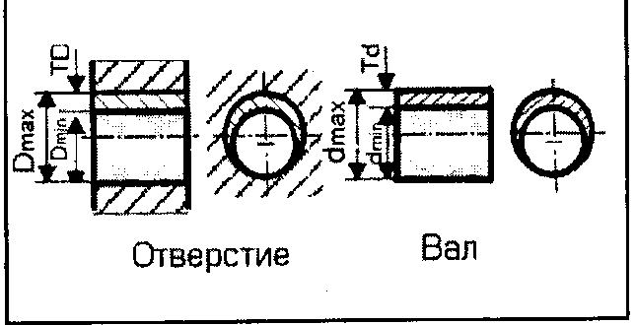

Рис.1.6. Характер изображения допусков в реальных деталях

Типовые примеры графического изображения допусков, отклонений, номинальных и предельных размеров и других параметров точности отверстий и вала показаны ниже. Схемы построены на основе изложенного принципа.

Масштаб при построении таких схем, как правило, не выдерживается, так как допуски на обработку деталей в сотни и тысячи раз меньше номинальных размеров. Поэтому горизонтальные линии, определяющие предельные размеры *Dmax, Dmin, dmax, dmin*, проводят на произвольных расстояниях от нижней линии, являющейся нижней образующей совмещенных контуров отверстий или валов. Кроме того, проводят горизонтальную линию, называемую нулевой.

*Нулевая линия -* линия, положение которой соответствует номинальному размеру. От нее откладывают отклонения при графическом изображении допусков и посадок; положительные - в одну сторону (например, вверх), а отрицательные - в другую (вниз).

На схемах указывают номинальный *D* и предельные *(Dmax, Dmin, dmax, dmin)* размеры, предельные отклонения *(ES, EI, es, ei)* поля допусков и другие параметры.

*Поле допуска -* поле, ограниченное наибольшим и наименьшим предельными размерами и определяемое величиной допуска и его положением относительно номинального размера. При графическом изображении поля допусков показывают зонами, которые ограничены двумя линиями, проведенными на расстояниях, соответствующих верхнему и нижнему отклонениям относительно нулевой линии.

Положение поля допуска относительно номинального размера или нулевой линии определяется одним из двух отклонений - верхним или нижним.

Основное отклонение - одно из двух предельных отклонений (верхнее или нижнее), определяющее положение поля допуска относительно нулевой линии. На практике основное отклонение совпадает с положением нулевой линии. Для представленной схемы основными отклонениями являются:

* для поля допуска отверстия - нижнее отклонение *ЕI;*
* для поля допуска вала - верхнее отклонение *es.*

Предельные отклонения откладывают от нулевой линии, а их численные значения, задаваемые в выбранном масштабе, определяют величину и положение поля допуска относительно этой же линии (рис.1.7).

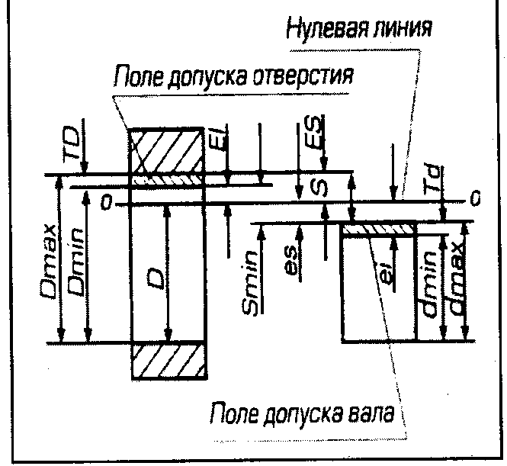

Рис.1.7. Характер расположения полей допусков

Это обстоятельство позволяет применить более простой способ графического изображения полей допусков - только через отклонения.

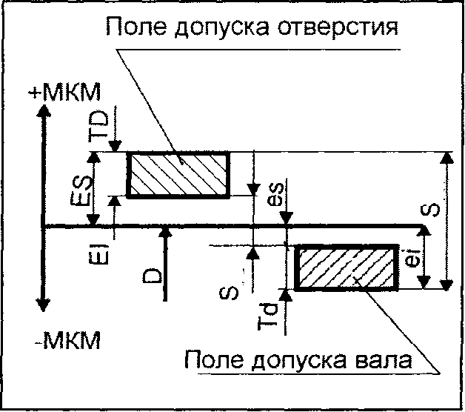

Рис.1.8. Изображение полей допусков

Положение нулевых линий всегда соответствует концу вектора номинального размера, который условно направляют снизу вверх. Поля допусков следует вычерчивать в масштабе, они наглядны, просты и компактны (рис.1.8).

**1.3. Общие сведения о посадках**

Механизмы всех машин и приборов состоят из взаимно соединяемых деталей и сборочных единиц. Характер соединений должен обеспечивать точность положения или перемещения деталей и сборочных единиц, надежность эксплуатации, простоту ремонта машин и приборов, поэтому конструкции соединений различны и к ним предъявляются различные требования.

В одних случаях необходимо получить подвижное соединение с зазором, в других - неподвижное соединение (с натягом).

*Зазором S* (рис.1.9) называется разность размеров между диаметрами отверстия и вала, создающая свободу их относительного перемещения, т.е.

#### *S=D-d* (1.6)

### 

Рис.1.9. Характер соединения деталей с зазором S

*Натягом N* (рис.1.10) называется разность размеров вала и отверстия до сборки, если размер вала больше размера отверстия. При подобном соотношении диаметров *d* и *D* натяг можно считать отрицательным зазором т.е.

## *N=-S=-(D-d) =d-D* (1.7)

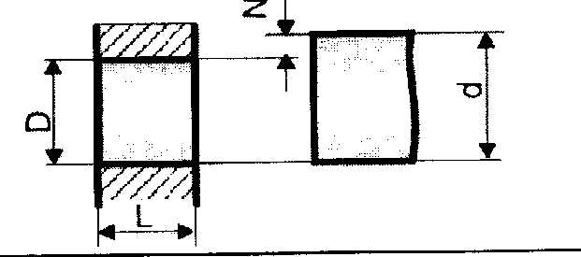

Рис.1.10. Характер соединения деталей с натягом N

*Посадка -* характер соединения двух деталей, определяемый разностью их размеров до сборки. Посадки характеризуют свободу относительного перемещения соединенных деталей или способность сопротивляться взаимному смещению.

В зависимости от расположения полей допусков отверстия и вала посадки подразделяют на три группы:

* *посадки с зазором* (рис.1.11) обеспечивают зазор в соединении (поле допуска отверстия расположено над полем допуска вала);

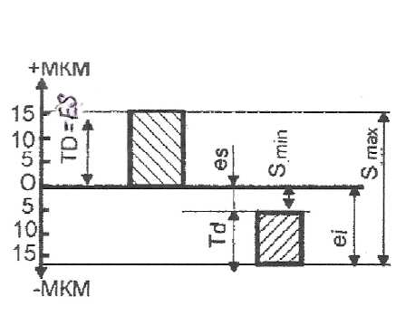

Рис.1.11. Изображение посадки с зазором

* *посадки с натягом* (рис.1.12) обеспечивают натяг в соединении (поле допуска отверстия расположено под полем допуска вала);

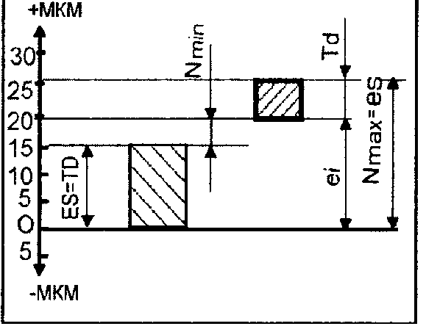

Рис.1.12. Изображение посадки с натягом

* *переходные посадки* (рис.1.13) дают возможность получать в соединении как зазор, так и натяг (поля допусков отверстия и вала перекрываются полностью или частично).

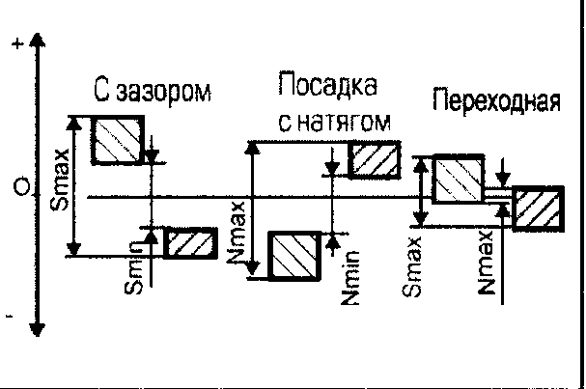

Рис.1.13. Изображение переходной посадки

###### 1.4. Посадки в системах отверстий и вала

###### Посадки всех трех групп с различными зазорами и натягами можно получить, изменяя положения полей допусков обеих сопрягаемых деталей (рис.1.14).

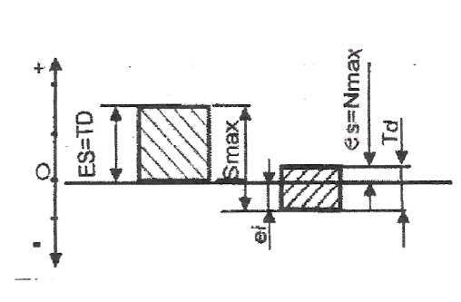

Рис.1.14. Изображение переходной посадки в системе отверстия

Однако удобнее в технологическом и эксплуатационном отношениях получать разнообразные посадки, изменяя положения поля допуска только вала (рис.1.15)

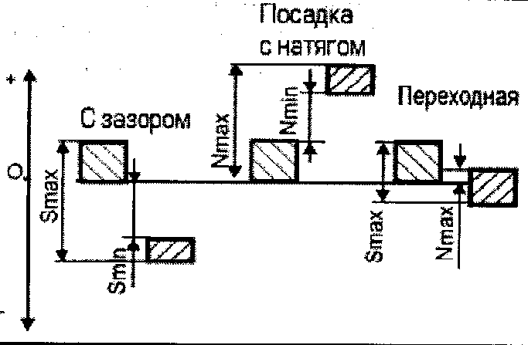

Рис.1.15. Посадки в системе отверстия

или только отверстия (рис.1.16).

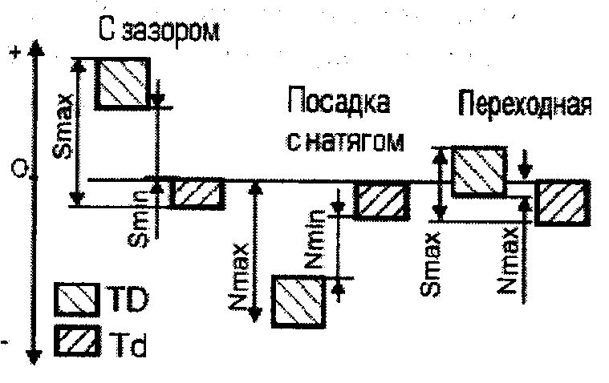

Рис.1.16. Посадки в системе вала

*Посадки в системе отверстия -* посадки, в которых требуемые зазоры и натяги получаются сочетанием различных полей допусков валов с полем допуска *основного* отверстия. *Посадки в системе вала* - посадки, в которых требуемые зазоры и натяги получаются сочетанием различных полей допусков отверстий с полем допуска *основного* вала

# **2.5. Условные обозначения допусков и посадок**

*Квалитеты* обозначаются порядковыми номерами, например 01, 7, 14. Допуски по квалитетам обозначаются сочетанием прописных букв *IT* с порядковым номером квалитета, например: *IT01, IT7, IT14.*

Основные отклонения обозначаются буквами латинского алфавита: прописными для отверстий (*A.....ZC*) и строчными для валов (*a....zc*).

Поле допуска обозначается сочетанием буквы (букв) основного отклонения и порядкового номера квалитета. Например: *g6, js7, H7, Н11*.

Обозначение поля допуска указывается после номинального размера элемента. Например: *40g6, 40H7, 40Н11*.

В обоснованных случаях допускается обозначать поле допуска с основным отклонением «*Н*» символом «+*IT*», с основным отклонением «*h*» - символов «-*IT*», с отклонениями «*Js*» - символом *«± IT/2*». Например: *+IT14, -IT14, ±1Т14/2.*

Посадка обозначается дробью, числитель которой содержит обозначение поля допуска отверстия, а знаменатель - поля допуска вала. Например:

*H7/g6*

Обозначение посадки указывается после номинального размера посадки. Например:

*40Н7/g6*.

# **1.6. Обозначение предельных отклонений и допусков на чертежах**

Предельные отклонения размеров следует указывать непосредственно после номинальных размеров. Предельные отклонения линейных и угловых размеров относительно низкой точности допускается не указывать после номинальных размеров, а оговаривать общей записью в технических требованиях чертежа при условии, что эта запись однозначно определяет значения и знаки предельных отклонений.

Предельные отклонения линейных размеров указывают на чертежах условными обозначениями полей допусков в соответствии с ГОСТ 25346-89, например: 18H7, 12е8, числовыми значениями, например, 18+0.018, 12  или условными обозначениями полей допусков с указанием справа в скобках их числовых значений, например, 18*H7* (+0.018) , 12е8().

При записи предельных отклонений числовыми значениями верхние отклонения помещают под нижними. Предельные отклонения, равные нулю, не указывают, например: 60; 60; 60.

Методика пользования таблицами предельных отклонений может быть проиллюстрирована на примере фрагмента таблицы предельных отклонений вала, приведенных в Приложении. Если на чертеже вала дан размер Ø20k7, то ему соответствуют отклонения: верхнее - +23 мкм, нижнее - +2 мкм. Для нахождения указанных параметров необходимо выйти на соответствующий интервал размеров, данных по горизонтали (18-24 мм) и на заданный квалитет точности размера, заданный по вертикали (*k7*) (см.табл.1.1).

Таблица 1.1 Фрагмент таблицы предельных отклонений вала

|  |  |  |  |  |  |  |  |  |  |
| --- | --- | --- | --- | --- | --- | --- | --- | --- | --- |
| Интервал размеров, мм | *e7* | *f7* | *h7* | *is7* | ***k7*** | *m7* | *n7* | *s7* | *u7* |
| 10 – 14 | -32  -50 | -16  -34 | 0  -18 | +9  -9 | +19  +1 | +25  +7 | +30  +12 | +46  +28 | +51  +33 |
| 14 – 18 |
| **18 – 24** | -40  -61 | -20  -41 | 0  -21 | +10  -10 | **+23**  **+2** | +29  +8 | +26  +15 | +56  +35 | +62  +41 |
| 24 – 30 | +69  +48 |
| 30 – 40 | -50  -75 | -25  -50 | 0  -25 | +12  -12 | +27  +2 | +34  +9 | +42  +17 | +68  +43 | +85  +60 |

Результат находиться на пересечении соответствующих вертикали и горизонтали. $(_{+2}^{+23} мкм).$ Форма записи - Ø ${20}_{+2}^{+23}$.

При симметричном расположении поля допуска абсолютную величину отклонений указывают один раз со знаком «±»; при этом высота цифр, определяющих отклонения, должна быть равна высоте шрифта номинального размера, например: 60 ± 0,23.

Предельные отклонения, указываемые десятичной дробью, записывают до последней значащей цифры включительно, выравнивая количество знаков в верхнем и нижнем отклонении добавлением нулей, например: 10; 35.

Предельные отклонения размеров деталей, изображенных на чертеже в сборе, указывают одним из следующих способов:

* в виде дроби, в числителе которой условное обозначение поля допуска отверстия, а в знаменателе - условное обозначение поля допуска вала, например: 50 или *Н11* */h*11 (рис.1.17);

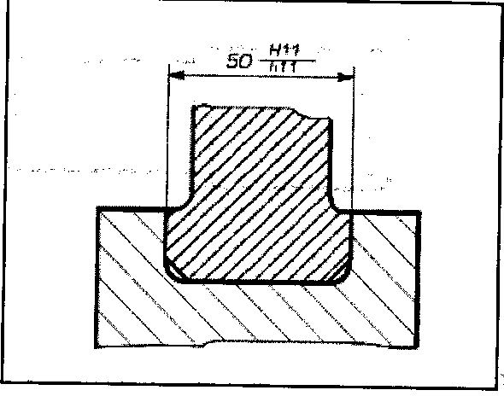

Рис.1.17. Обозначение посадки на чертеже

* в виде дроби, в числителе которой числовые значения предельных отклонений отверстия, а в знаменателе - числовые значения предельных отклонений вала (рис.1.18);

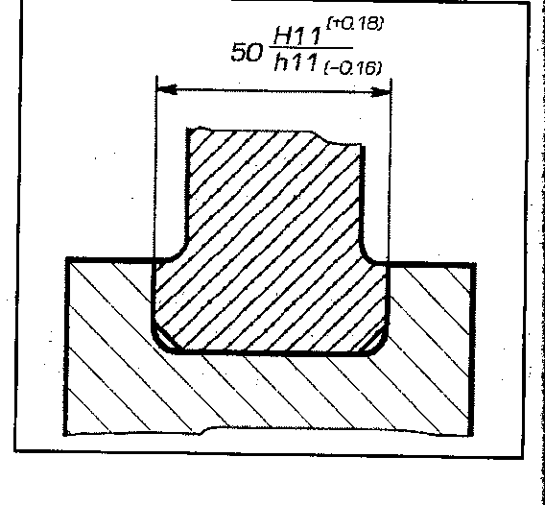

Рис.1.18. Комплексное обозначение посадки

* в виде дроби, в числителе которой условное обозначение поля допуска отверстия с указанием справа в скобках его числового значения, а в знаменателе - условное обозначение поля допуска вала с указанием справа в скобках его числового значения;
* в виде записи, в которой указывают предельные отклонения только одной из сопрягаемых деталей (рис.1.19). В этом случае необходимо пояснить, к какой детали относятся эти отклонения.

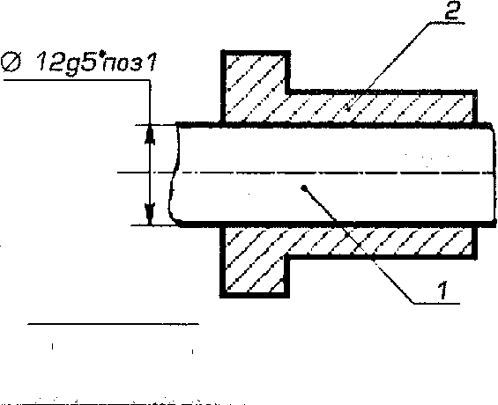

Рис.1.19. Обозначение квалитета точности детали (поз.1), входящей в сопряжение

Когда для участков поверхности с одним номинальным размером назначают разные предельные отклонения, границу между ними наносят сплошной тонкой линией, а номинальный размер указывают с соответствующими предельными отклонениями для каждого участка отдельно.

Не все поверхности деталей входят в сопряжение с другими деталями, некоторые размеры являются несопрягаемыми. Они получили название размеров с неуказанными допусками («свободные размеры»). Стандартом установлено, что предельные отклонения размеров с неуказанными допусками могут назначаться по 12, 14 и 16-му квалитетам.

В машиностроении для деталей, обработанных резанием, на «свободные размеры» предельные отклонения назначаются, как правило, по 14-му квалитету.

На размеры, относящиеся к отверстиям, проставляется допуск основного отверстия (рис. 1.21).

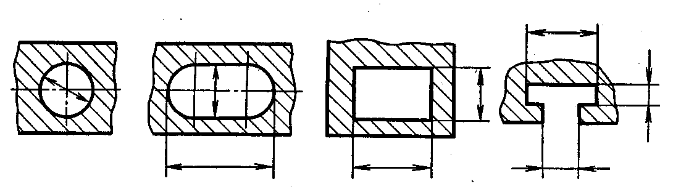

Рис. 1.21. Элементы конструкции, подпадающие под определение – «основное отверстие»

На размеры, относящиеся к валам, проставляется допуск основного вала (рис. 1.22).

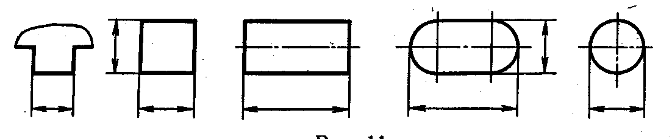

Рис. 1.22. Элементы конструкции, подпадающие под определение – «основной вал»

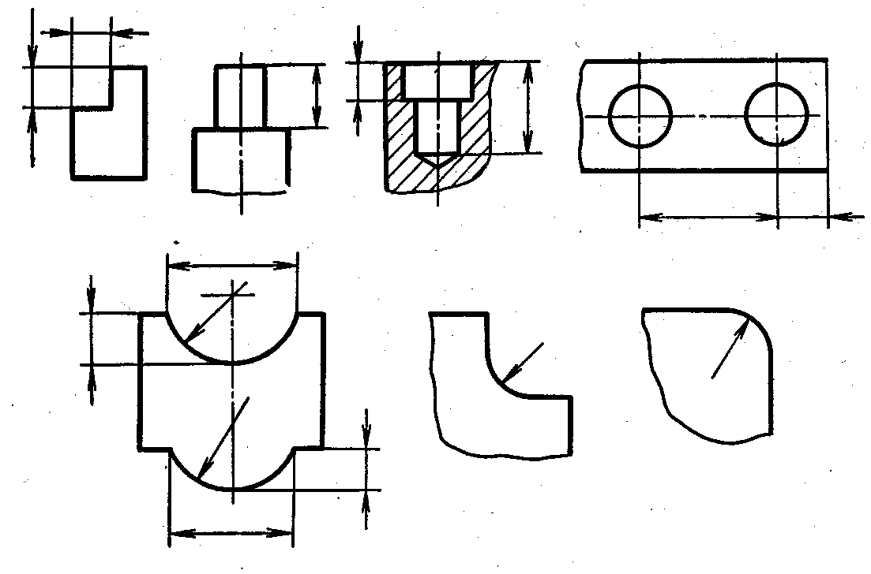

Рис.1.23. Элементы конструкции, не подпадающие под принятые определения - «основной вал» и «основное отверстие».

На размеры, не относящиеся к отверстиям и валам, проставляются симметричные допуски ± (рис. 1.23).

**1.7. Контрольные вопросы и задания**

1.Дайте понятие сопрягаемых и несопрягаемых поверхностей детали.

2. Дайте понятие номинального и действительного размеров детали.

3. Сформулируйте понятие и обозначение предельных размеров валов и отверстий.

4. Сформулируйте понятие и обозначение предельных отклонений размеров.

5. Дайте понятие допуска размера и правила его представления в технической документации.

6. Дайте понятие квалитета точности и его количество, регламентированного ГОСТом.

7. Сформулируйте понятие поля допуска и его условное изображение в технологических расчетах.

8. Дайте понятие посадки, их видов и формы графического представления.

9. Дайте понятие и расчетную формулу для определения величины гарантированного зазора в посадке.

10. Дайте понятие и расчетную формулу для определения величины гарантированного натяга в посадке.

11. Дайте понятие основного вала и основного отверстия.